Πάτρα 3/2/2016 Αρ. Πρωτ. 20/2016

ΔΕΛΤΙΟ ΤΥΠΟΥ
Με μεγάλη επιτυχία πραγματοποιήθηκε την Κυριακή 28 Ιανουαρίου η εκδήλωση κοπής βασιλόπιτας του Περιφερειακού Τμήματος Πελοποννήσου και Δυτικής Ελλάδας της Ένωσης Ελλήνων Χημικών στα γραφεία της Ένωσης. Την εκδήλωση τίμησε με την παρουσία του ο Αναπληρωτής Πρύτανης και Καθηγητής Χημείας κ. Νικόλαος Καραμάνος και ο Πρόεδρος του Τμήματος Χημείας του Πανεπιστημίου Πατρών κ. Θ. Τσεγενίδης ενώ την πίτα έκοψε ο νέος πρόεδρος της Δ.Ε. του Περιφειακού Τμήματος κ. Παναγιώτης Γιαννόπουλος.
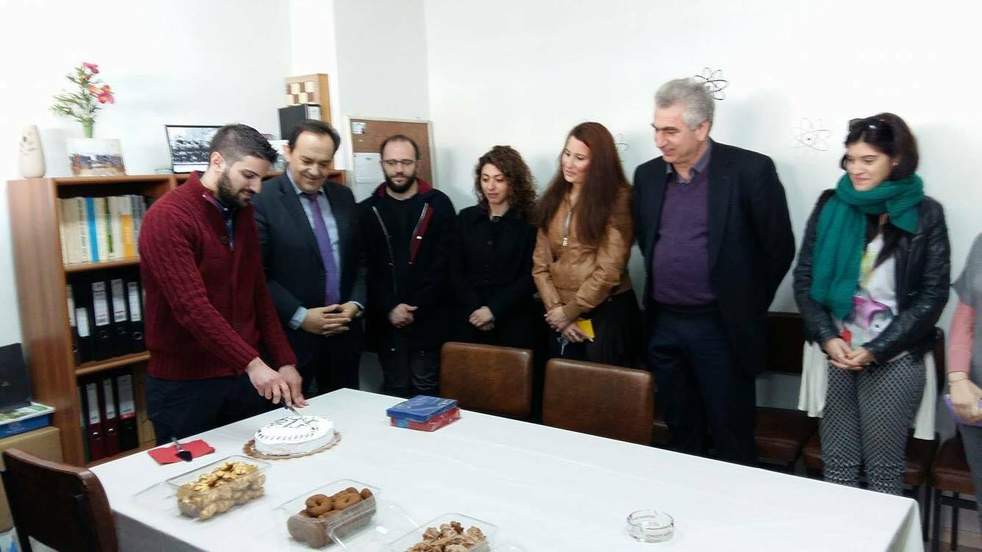

Στην εκδήλωση παρεβρέθηκαν συνάδελφοι χημικοί από το Γενικό Χημείο του Κράτους, από τον ΕΦΕΤ, ακαδημαϊκοί , εκπαιδευτικοί καθώς και συνάδελφοι από την βιομηχανία.
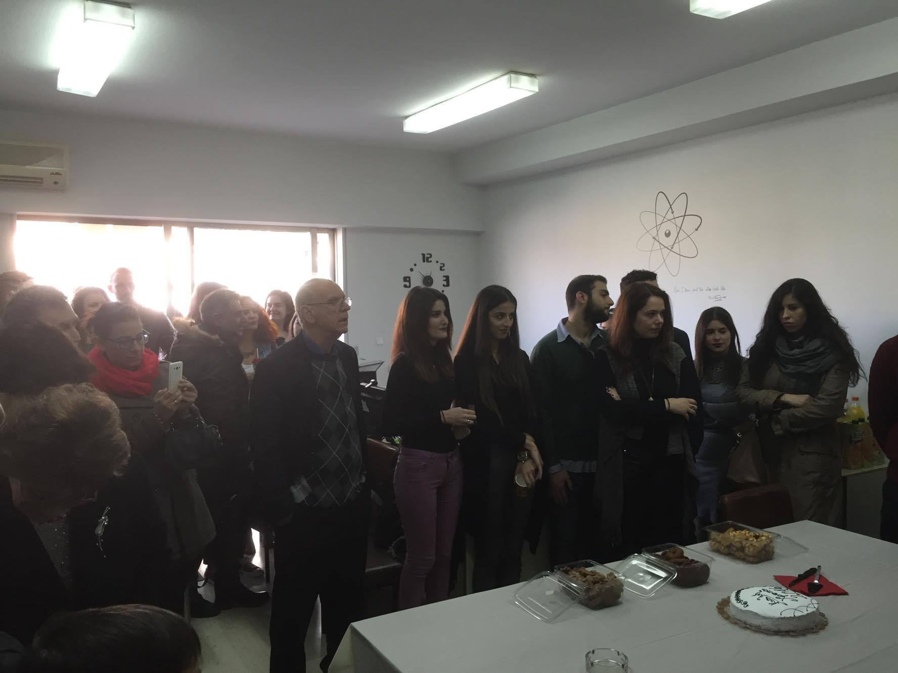
Τυχερός του 2016 ήταν ο πρώην κοσμήτορας του Πανεπιστημίου Πατρών και καθηγητής του Τμήματος Χημείας κ. Χρήστος Κορδούλης.

Για τη Διοικούσα Επιτροπή

Ο Πρόεδρος Ο Γεν. Γραμματέας

Γιαννόπουλος Παναγιώτης Κόσσυφας Παναγιώτης-Γεώργιος

